（2020 年 4 月 10 日）

尊敬的客户：

  为应对市场情况变化，提高客户服务质量和投资收益，龙银理财睿满A理财产品于2020 年4月14日对产品要素及浮动投资管理费进行调整，主要内容如下:

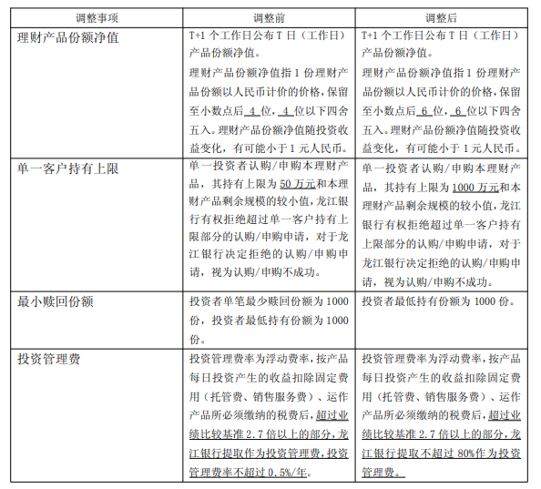

  本次变更可能会在有限范围内影响投资人收益，若您不同意本次变更，请及时于开放期内进行赎回交易。届时《龙 江银行龙银理财睿满 A 理财产品产品说明书》将同步进行相应调整，并于2020年4月14日正式生效。感谢您投资龙江银行本期理财产品，敬请继续关注我行近期推出的其他理财产品。

龙江银行股份有限公司

2020年4月10日